Název projektu: Krok za krokem ke zlepšení výuky automobilních oborů
Registrační číslo projektu: CZ.1.07/1.1.26/01.0008
Modul: Technická mechanika
Autor: Ing. Michal Kratochvil

Pracovní list 2

Příklad č. 1
Vypočtěte napětí v průřezech 1-1, 2-2, 3-3 u osazené tyče kruhového průřezu a zatížené v ose silou F dle obrázku.
F = 10⁵N; d₁ = 100 mm; d₂ = 60 mm; d₃ = 30 mm
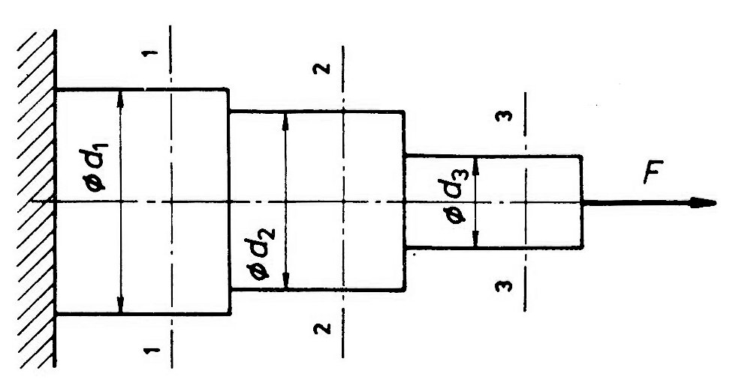

Příklad č. 2
Zjistěte rozměry tyče čtvercového průřezu zatížené v ose silou F dle obrázku.
F = 10⁵N; σ_{Dt} = 150 MPa
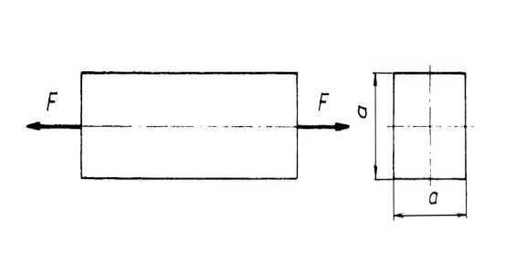

Příklad č. 3

Vypočtěte absolutní a relativní prodloužení tyče na obrázku.
F = 10⁵ N; d₁ = 80 mm; d₂ = 60 mm; l₁ = 500 mm; l₂ = 700 mm; E = 2,1.10⁵ MPa
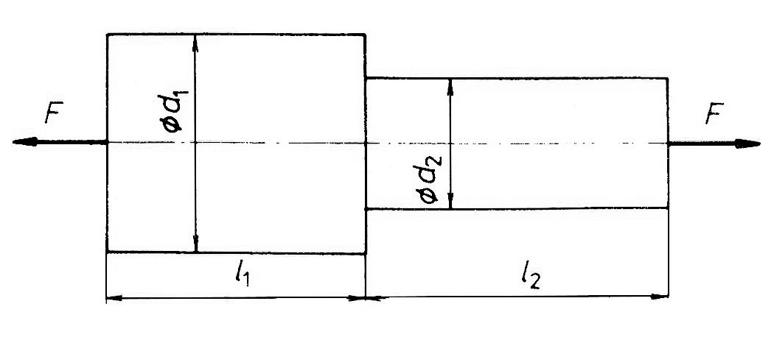

Příklad č. 4

Zjistěte napětí ve smyku, které vznikne v jednostřižně namáhaném nýtu, který je zatížen silou F, dle obrázku.
F = 1,5.10³ N; d = 10 mm
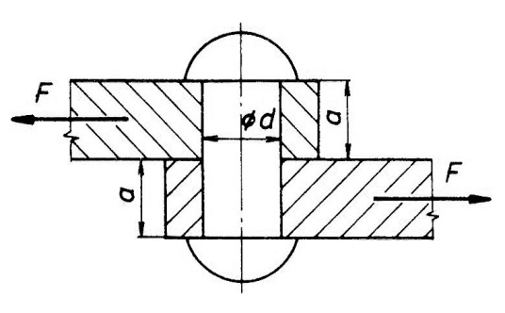

Příklad č. 5

Vypočtěte průměr kolíku, který je namáhán na smyk dle obrázku.
F = 10⁵ N; τ_{Ds} = 100 MPa
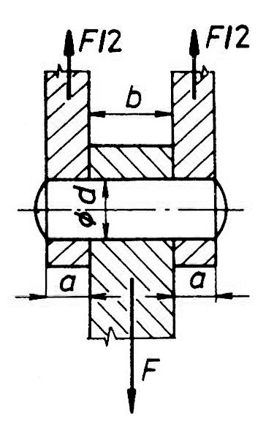

Příklad č. 6
Vypočtěte velikost střižné síly F, pro stříhání podložek obdélníkového tvaru z plechu tloušťky t, dle obrázku.
a = 100 mm; b = 50 mm; R_{ms} = 280 MPa; t = 3 mm
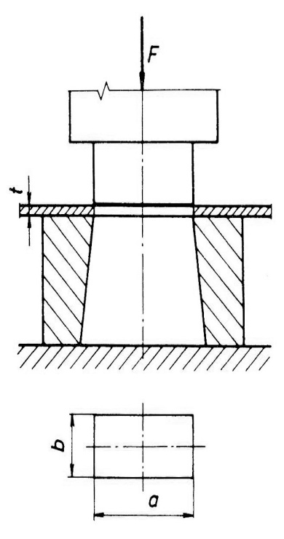

Příklad č. 7

Zjistěte velikost tlaku ve stykových plochách u dvojstřížně namáhaného kolíku dle obrázku.
F = 30 000 N; a = 30 mm; b = 50 mm; d = 40 mm

Příklad č. 8
Vypočtěte napětí τ_{k}, které vznikne v hřídeli o průměru d. Hřídel je zatížena krouticím momentem M_{k}.
M_{k} = 10⁷ N.mm; d = 100 mm

Příklad č. 9
Vypočtěte průměr hřídele d převodovky, který přenáší moment M_{k}.
M_{k} = 10⁸ N.mm; τ_{Dk} = 100 MPa

Příklad č. 10
Zjistěte úhel natočení hřídele průměru d a délky l, který je zatížen krouticím momentem M_{k}.
M_{k} = 10⁶ Nmm; d = 100 mm; l = 1 m; G = 8.10⁴ MPa

Řešení příkladů

Příklad č. 1
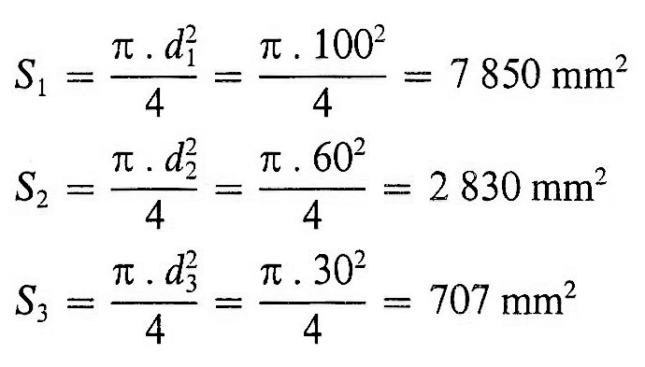
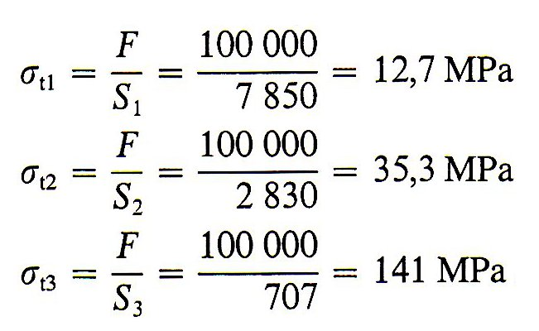

Příklad č. 2
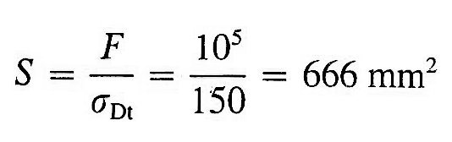
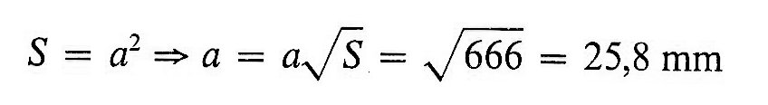

Příklad č. 3

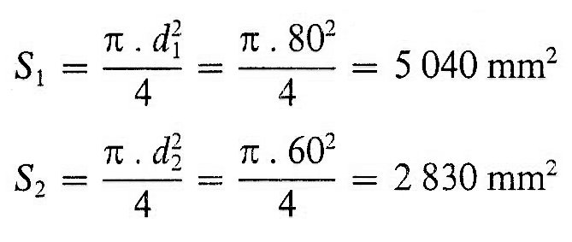
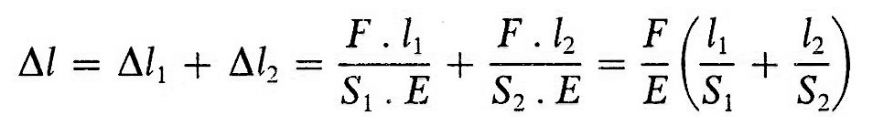
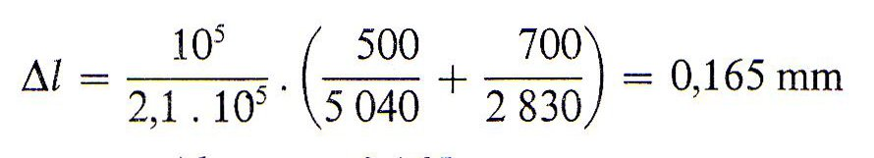
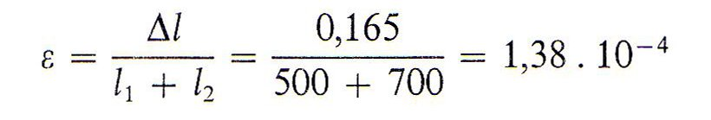

Příklad č. 4

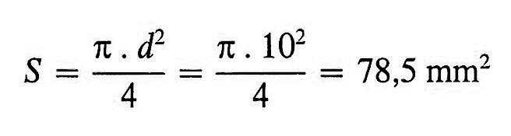
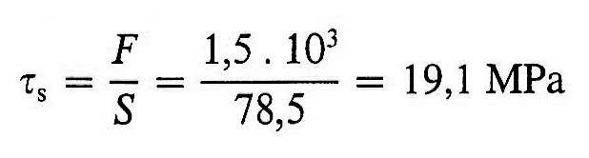

Příklad č. 5
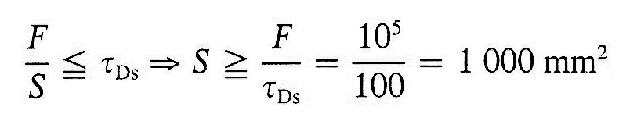
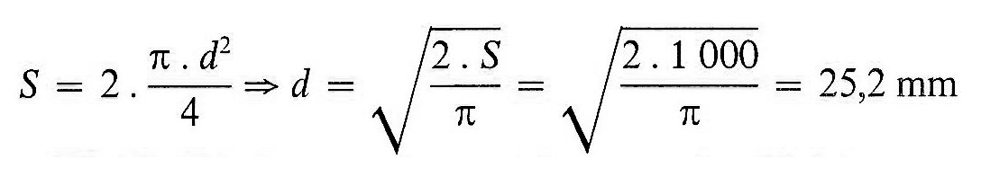

Příklad č. 6

Příklad č. 7
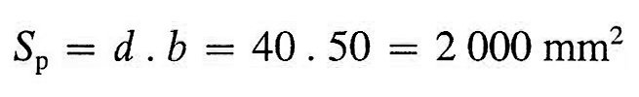
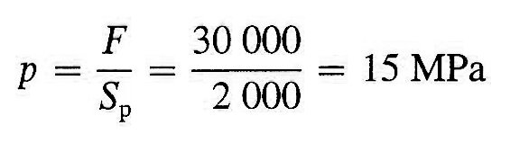
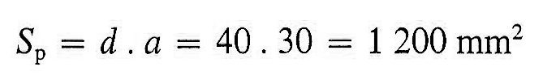
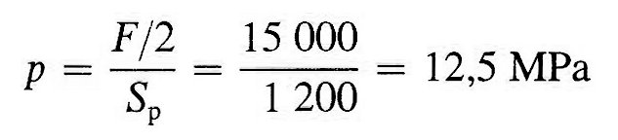

Příklad č. 8
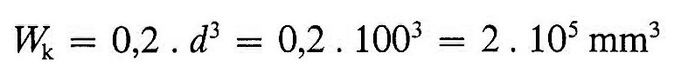
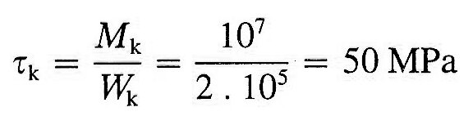

Příklad č. 9
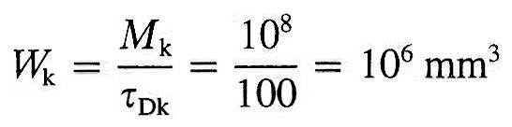
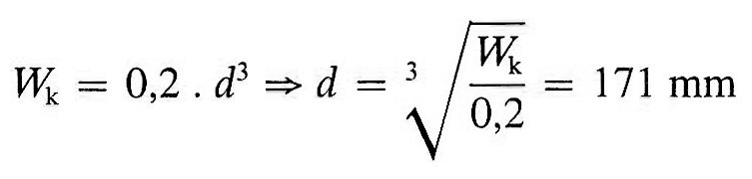

Příklad č. 10
